ΑΣΚΗΣΕΙΣ

- Να γίνουν οι μετατροπές:
3,8 μ=.........χιλ 2,8εκ= ..........δεκ. 8μ=.........χλμ
54δεκ=......μ 54εκ= ...........μ 54χιλ=........εκ
3.200μ=.............χμ 5,05χμ=.........μ 7.000μ=.....χμ
5δεκ=..........μ 78εκ=..........μ 3,5δεκ=........εκ

- Να βρεις πόση είναι η περίμετρος ενός τετραπλεύρου με :
α΄πλευρά : 0,85μ β΄πλευρά: 64 εκ. γ΄πλευρά: 35εκ . δ΄πλευρά; 434χιλ. του μ.

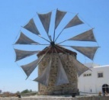
- Πόσο απέχει η πόλη της Κω από την Αντιμάχεια; Αντιμάχεια
6.500μ 11χμ 800μ
Κως 8,2χμ Ζηπάρι Πυλί
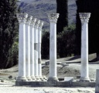
Τιγκάκι

ΑΠΑΝΤΗΣΗ:

- Προσπαθήστε να μετρήσετε τις διαστάσεις των δωματίων του σπιτιού σας.
Π.χ: κουζίνα (μήκος: , πλάτος: )

